|  |  |  |  |  |  |
| --- | --- | --- | --- | --- | --- |
| Ngày soạn | 1/9/2024 | | Sĩ số | HS Vắng | Điều chỉnh |
| Ngày giảng | 9A |  |  |  |  |
|  |  |  |  |
| 9B |  |  |  |  |
|  |  |  |  |

**CHƯƠNG I: NĂNG LƯỢNG CƠ HỌC**

**Tiết 1, 2 BÀI 2. ĐỘNG NĂNG. THẾ NĂNG**

***Thời lượng: 2 tiết***

**I. MỤC TIÊU**

**1. Về kiến thức**

- HS biết và hiểu về động năng, viết được biểu thức tính động năng của vật.

- HS biết và hiểu về thế năng, viết được biểu thức tính thế năng của vật.

**2. Về năng lực**

**a) Năng lực chung**

– Tự chủ và học tập: Tích cực trao đổi ý kiến với các thành viên trong nhóm để hoàn thành nhiệm vụ tìm hiểu về sự thay đổi tốc độ và năng lượng của vật.

– Giao tiếp và hợp tác: Thảo luận nhóm để giải quyết các nhiệm vụ học tập.

**b) Năng lực KHTN**

- Viết được biểu thức tính động năng của vật.

- Viết được biểu thức tính thế năng của vật ở gần mặt đất.

**3. Về phẩm chất**

- Tham gia tích cực hoạt động nhóm phù hợp với khả năng của bản thân.

- Cẩn thận, trung thực và thực hiện các yêu cầu trong chủ để bài học.

- Có niềm say mê, hứng thú với việc khám phá và học tập KHTN.

**II. THIẾT BỊ DẠY HỌC VÀ HỌC LIỆU**

– Máy tính, tivi.

– File trình chiếu ppt hỗ trợ bài dạy.

– Phiếu học tập

**III. TIẾN TRÌNH DẠY HỌC**

**1. Hoạt động 1: Khởi động (10’)**

**a) Mục tiêu:**

- Nhận biết được sự thay đổi tốc độ của vật trong quá trình chuyển động từ vị trí cao tới vị trí thấp, từ đó dự đoán về sự thay đổi năng lượng của vật.

- Chủ động nêu ý kiến cá nhân trong hoạt động thảo luận về sự thay đổi tốc độ và năng lượng của vật.

**b) Nội dung:**

- GV tiến hành thực hiện thí nghiệm ảo qua link dưới đây:

<https://phet.colorado.edu/sims/html/energy-skate-park-basics/latest/energy-skate-park-basics_all.html?locale=vi>

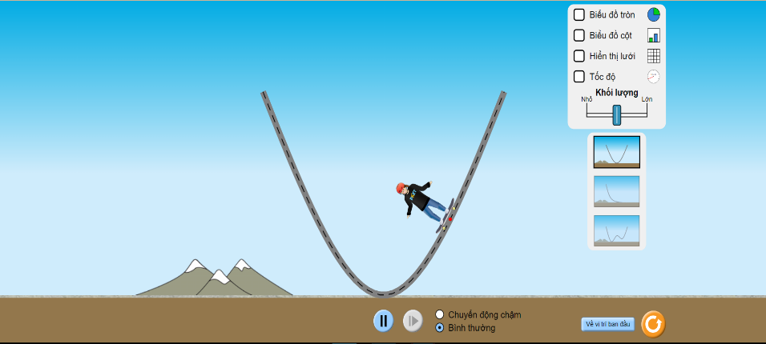

- Sau đó giáo viên đặt câu hỏi cho HS trả lời, gợi mở nội dung để dẫn dắt vào bài học mới.

**Câu 1.** Khi ván trượt đi từ vị trí cao nhất tới vị trí thấp nhất thì tốc độ của vật thay đổi như thế nào?

**Câu 2.** Dự đoán về sự thay đổi năng lượng của vật trong quá trình vật chuyển động từ vị trí cao nhất tới vị trí thấp nhất.

**c)** **Sản phẩm:** Câu trả lời của HS

**Câu 1.** Khi vật chuyển động từ vị trí cao nhất về vị trí thấp nhất thì tốc độ của vật tăng.

**Câu 2.** năng lượng của vật tăng.

**d) Tổ chức thực hiện:**

|  |  |
| --- | --- |
| **Hoạt động của GV và học sinh** | **Nội dung** |
| **Chuyển giao nhiệm vụ học tập**  - GV tiến hành thực hiện thí nghiệm ảo qua link dưới đây:  <https://phet.colorado.edu/sims/html/energy-skate-park-basics/latest/energy-skate-park-basics_all.html?locale=vi>  A qr code on a green background  Description automatically generated  HS quan sát giáo viên làm thí nghiệm.  - Sau đó giáo viên đặt câu hỏi cho HS trả lời, gợi mở nội dung để dẫn dắt vào bài học mới.  **Câu 1.** Khi ván trượt đi từ vị trí cao nhất tới vị trí thấp nhất thì tốc độ của vật thay đổi như thế nào?  **Câu 2.** Dự đoán về sự thay đổi năng lượng của vật trong quá trình vật chuyển động từ vị trí cao nhất tới vị trí thấp nhất. |  |
| ***Thực hiện nhiệm vụ học tập***  - GV đặt câu hỏi xong quan sát HS, nếu các em chưa thể trả lời thì đặt thêm câu hỏi gợi mở, liên tưởng tác các kiến thức đã học ở lớp dưới.  HS suy nghĩ và trả lời các câu hỏi. |
| ***\*Báo cáo kết quả và thảo luận***  GV mời một vài HS trả lời câu hỏi. |
| ***\*Đánh giá kết quả thực hiện nhiệm vụ*** : GV nhắc lại các kiến thức đã học liên quan đến bài ở các lớp dưới, dẫn dắt vào bài học mới.  *Khi vật chuyển động từ vị trí cao nhất tới vị trí thấp nhất, tốc độ của vật tăng. Năng lượng của vật trong quá trình này có biến đổi như dự đoán của các bạn hay không? Chúng ta cùng tìm hiểu bài học hôm nay.*  HS lắng nghe và chuẩn bị tinh thần học bài mới. |

**2. Hoạt động 2: Hình thành kiến thức**

**a) Mục tiêu:**

- Nêu được khái niệm về động năng, thế năng.

- Hiểu được sự phụ thuộc của động năng của một vật vào khối lượng khối lượng và tốc độ.

- Viết được biểu thức tính động năng và thế năng của vật và giải thích được các đại lượng có trong công thức.

- Tính được động năng của một vật trong trình huống cụ thể.

- Xác định được thế năng trọng trường của một vật.

- Vận dụng kiến thức về động năng, thế năng để giải thích được một số hiện tượng trong cuộc sống.

**b) Nội dung:**

- HS đọc thông tin và thảo luận nhóm đôi hoàn thành phiếu học tập số 1:

- HS thảo luận nhóm lớn 2 bàn trả lời các câu hỏi phần ? (SGK- Tr 16)

- GV hướng dẫn học sinh tìm hiểm các kiến thức về thế năng bằng hình thức học theo trạm.

Gv giới thiệu vị trí các trạm, sơ lược nội dung từng trạm:

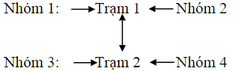

Nội dụng nhiệm vụ các trạm:

+ Trạm 1: Phiếu học tập số 2

+ Trạm 2: Phiếu học tập số 3

+ Trạm bổ sung: Phiếu học tập số 4

**c)****Sản phẩm:**

Quá trình hoạt động và phần trình bày của cá nhân, nhóm.

Câu trả lời của HS:

- Đáp án Phiếu học tập số 1

Câu 1: Động năng của một vật phụ thuộc vào khối lượng và tốc độ của nó.

Câu 2: Máy bay đang chuyển động trên bầu trời có động năng lớn nhất vì nó có khối lượng và vận tốc lớn nhất

Câu 3: Một vật có khối lượng m đang chuyển động với tốc độ v thì có động năng là : 

Trong đó : m là khối lượng của vật, đơn vị đo là kg

v là vận tốc của vật, đơn vị đo là m/s

là động năng của vật , đơn vị đo là Jun (J).

- Đáp án phần ? (SGK- Tr 16)

? 1: Động năng của một xe ô tô tăng gấp 4 lần nếu tốc độ của xe tăng gấp đôi vì

Động năng ban đầu: 

Động năng khi tốc độ xe tăng gấp đôi: 

? 2: Động năng của quả bóng đá là : 

? 3: Tại vị trí A: tốc độ của người chơi bằng 0 nên động năng bằng 0.

Tại vị trí O: tốc độ của người chơi lớn hơn 0 nên động năng lớn hơn 0.

Vậy động năng của người chơi khi chuyển động từ vị trí cao nhất A tới vị trí thấp nhất O là tăng dần.

**d)****Tổ chức thực hiện:**

|  |  |
| --- | --- |
| **Hoạt động của giáo viên và học sinh** | **Nội dung** |
| **Hoạt động 2.1: Tìm hiểu về động năng (35’)** | |
| ***\*Chuyển giao nhiệm vụ học tập .***  - Gv: Yêu cầu HS hoạt động cá nhân đọc thông tin rồi thảo luận cặp đôi hoàn thành phiếu học tập số 1 trong thời gian 6’  -GV hướng dẫn HS chốt lại đặc điểm của động năng và công thức tính động năng  -GV yêu cầu HS thảo luận nhóm 2 bàn trả lời các câu hỏi trong phần ? (SGK- Tr 16) trong thời gian 10’  ***\*Thực hiện nhiệm vụ học tập***  - HS cá nhân đọc tài liệu rồi thảo luận cặp đôi và trả lời các câu hỏi trong phiếu học tập số 1.  - Thảo luận nhóm 2 bàn trả lời các câu hỏi trong phần ? (SGK- Tr 16)  Gv: theo dõi hỗ trợ HS thực hiện nhiệm vụ  ***\*Báo cáo kết quả và thảo luận***  GV chụp phiếu một phiếu học tập và gọi đại diện 1 cặp đôi báo cáo kết quả HĐ, các cặp đôi còn lại theo dõi và nhận xét bổ sung (nếu có).  GV gọi đại diện 1 nhóm lên báo cáo kết quả HĐ nhóm trả lời các câu hỏi phần ? (SGK- Tr 16) , các nhóm còn lại theo dõi nhận xét và bổ sung (nếu có)  ***\*Đánh giá kết quả thực hiện nhiệm vụ***  Gv nhận xét, đánh giá HĐ của các cặp đôi, HĐ nhóm của HS và chốt lại các kiến thức trọng tâm về động năng | **I. Động năng.**  - Động năng là năng lượng mà một vật có được do chuyển động.  **-** Động năng của một vật phụ thuộc vào khối lượng và tốc độ của nó.  - Một vật có khối lượng m đang chuyển động với tốc độ v thì có động năng là : $W_{đ}=\frac{1}{2}mv^{2}$ Trong đó :  m là khối lượng của vật, đơn vị đo là kg.  v là vận tốc của vật, đơn vị đo là m/s $W_{đ}$ là động năng của vật, đơn vị đo là Jun (J).  **? (SGK- Tr 16)**  1. Động năng của một xe ô tô tăng gấp 4 lần nếu tốc độ của xe tăng gấp đôi vì  Động năng ban đầu: $W_{đ}=\frac{1}{2}mv^{2}$ Động năng khi tốc độ xe tăng gấp đôi:  2. Động năng của quả bóng đá là :  3. Tại vị trí A: tốc độ của người chơi bằng 0 nên động năng bằng 0.  Tại vị trí O: tốc độ của người chơi lớn hơn 0 nên động năng lớn hơn 0.  Vậy động năng của người chơi khi chuyển động từ vị trí cao nhất A tới vị trí thấp nhất O là tăng dần. |

**TIẾT 2**

|  |  |  |
| --- | --- | --- |
| **Hoạt động của giáo viên và học sinh** | **Nội dung** | |
| **Hoạt động 2.2: Tìm hiểu về thế năng (30‘)** | | |
| ***\*Chuyển giao nhiệm vụ học tập .***  - GV tổ chức cho học sinh hoạt động nhóm  + Thời gian: 10 phút/ 4 nhóm  + Nhiệm vụ:    Các nhóm sau khi hoàn thành bài tập trạm của mình trên bảng phụ, có thể vượt trạm làm bài tập của trạm khác và trạm bổ sung (sau đó luân phiên chuyển sang làm bài tập của trạm khác trên giấy ghi nhớ).  + Điều kiện được qua trạm: GV kiểm tra phiếu và đồng ý.  + Dấu hiệu nhận biết: được dán 1 sticker  - Đánh giá: Hoàn thành:  + Nhiệm vụ của trạm mình: + 1 điểm.  + Nhiệm vụ của trạm khác: + 2 điểm.  + Nhiệm vụ của trạm khác và trạm bổ sung: Phần quà.  => Sau thời gian 10’, học sinh treo bảng phụ hoạt động nhóm.  Nội dụng nhiệm vụ các trạm:  + Trạm 1: Phiếu học tập số 2  + Trạm 2: Phiếu học tập số 3  + Trạm bổ sung: Phiếu học tập số 4  -GV hướng dẫn HS chốt lại đặc điểm của thế năng trọng trường và công thức tính thế năng trọng trường.  -GV lưu ý cho học sinh trường hợp thế năng trọng trường của những vật trên mặt đất  ***\*Thực hiện nhiệm vụ học tập***  - HS đọc tài liệu rồi thảo luận nhóm thực hiện các nhiệm vụ của trạm  Gv: theo dõi hỗ trợ HS thực hiện nhiệm vụ  ***\*Báo cáo kết quả và thảo luận***  GV yêu cầu các nhóm treo bảng phụ và trình bày kết quả hoạt động nhóm.  GV hướng dẫn học sinh nhận xét bài làm của các nhóm.  ***\*Đánh giá kết quả thực hiện nhiệm vụ***  Gv nhận xét, đánh giá hoạt động nhóm của HS và chốt lại các kiến thức trọng tâm về thế năng trọng trường  *GV mở rộng phân thế năng: Ngoài thế năng trọng trường, trong thực tiễn vật còn có thể dự trữ năng lượng dưới dạng thế năng đàn hồi, thế năng tĩnh điện (GV chiếu hình 2.4)  *GV chốt vấn đề: Vậy trong thực tế, thế năng của một vật có thể dự trữ ở các dạng: thế năng trọng trường, thế năng đàn hồi, thế năng tĩnh điện | | **II. Thế năng**  Thế năng trọng trường (gọi tắt là thế năng) là năng lượng của một vật khi nó ở độ cao nhất định so với mặt đất hoặc so với một vị trí được chọn làm gốc để tính độ cao.  + Công thức:  với P = 10m  Trong đó:  - P là trọng lượng của vật (N)  - m là khối lượng của vật (kg)  - h là độ cao của vật so với vị trí chọn làm gốc (m)  - Wt là thế năng trọng trường của vật (J)  Lưu ý:  + Giá trị của thế năng phụ thuộc vào gốc chọn để tính độ cao (gốc thế năng) và khối lượng của vật.  + Người ta thường chọn mặt đất làm gốc thế năng.  *Lưu ý: Nếu chọn mặt đất là mốc tính thế năng thì những vật nằm trên mặt đất có thế năng trọng trường bằng 0 |

**3. Hoạt động 3. Luyện tập (10’)**

**a) Mục tiêu:**

-Áp dụng kiến thức về động năng, thế năng của vật để giải quyết một số tình huống thực tế liên quan đến động năng và thế năng của một vật.

-Áp dụng được biểu thức tính động năng, thế năng của vật để tính được động năng và thế năng của vật trong một số bài toán.

**b) Nội dung:**

-Học sinh thực hiện hoạt động cá nhân, hoạt động nhóm để trả lời một số câu hỏi trắc nghiệm và làm bài tập tự luận

**Câu 1**: Động năng của vật phụ thuộc vào yếu tố nào ?

A.Khối lượng và tốc độ của vật

B.Khối lượng và độ cao của vật

C.Tốc độ và hình dạng của vật.

D.Độ cao và hình dạng của vật.

**Câu 2:** Một vật có khối lượng 3 kg ở độ cao 4m so với mặt đất. Hỏi thế năng trọng trường cua vật là bao nhiêu ?

|  |  |
| --- | --- |
| A.120J | C.60J |
| B.30J | D.12J |

**Câu 3:** Nếu tốc độ của một vật tăng lên gấp 3 lần thì động năng của vật sẽ thay đổi như thế nào ?

A.Tăng gấp 3 lần

B.Tăng gấp 9 lần

C.Không thay đổi

D.Giảm đi một nửa

**Câu 4**: Một máy bay có khối lượng 200 tấn đang bay với tốc độ ổn định 720 km/h ở độ cao 10 km so với mặt đất. Chọn gốc thế năng ở mặt đất, tính động năng và thế năng trọng trường của máy bay.

**c)****Sản phẩm:**

Câu trả lời và phần trình bày trên bảng của học sinh

Câu 1: A

Câu 2: A

Câu 3: B

Câu 4:

Đổi m= 200 tấn = 200 000 kg, *v* = 720 km/h = 200 m/s, h = 10 km = 10 000 m

 = .200 000.= 4. (J)

Wt = P.h = 10m.h = 10. 200 000. 10 000 = 2.1010 (J)

**d)****Tổ chức thực hiện :**

|  |  |
| --- | --- |
| **Hoạt động của giáo viên và học sinh** | **Nội dung** |
| ***\*Chuyển giao nhiệm vụ học tập***  -Giáo viên yêu cầu các nhóm bàn đôi thảo luận các câu hỏi trắc nghiệm 1,2,3  -Giáo viên yêu cầu cá nhân nghiên cứu câu hỏi số 4 và yêu cầu 2 học sinh lên trình bày  ***\*Thực hiện nhiệm vụ học tập***  -Các nhóm bàn đôi thảo luận, trao đổi nội dung các câu hỏi trắc nghiệm 1,2,3  -Cá nhân làm câu hỏi số 4 vào vở, 2 học sinh lên bảng trình bày: 1 HS tính động năng, 1 học sinh tính thế năng.  ***\*Báo cáo kết quả và thảo luận***  -Các nhóm bàn cử đại diện trả lời  -Nhóm bàn khác chú ý lắng nghe, bổ sung nếu thấy thiếu hoặc chưa phù hợp  -2HS lên bảng trình bày, cá nhân học sinh ở dưới thực hiện bài làm vào vở  ***\*Đánh giá kết quả thực hiện nhiệm vụ***  -Học sinh theo dõi lời giải trên bang của bạn, so sánh với lời giải của mình và đánh giá kết quả của bạn  -Giáo viên đánh giá câu trả lời của các nhóm, phần trình bày trên bảng của học sinh và chốt kiến thức về động năng, thế năng, lưu ý cần thiết trong các bài tập tính toán: chú ý đơn vị của các đại lượng Vật lý | **Câu 1**: A  **Câu 2**: A  **Câu 3**: B  **Câu 4:**  Tóm tắt:  m= 200 tấn = 200 000 kg,  *v* = 720 km/h = 200 m/s,  h = 10 km = 10 000 m  Wđ = ?; Wt = ?  **Giải:**  Động năng cua máy bay là:  = .200 000.= 4. (J)  Thế năng trọng trường của máy bay là:  Wt = P.h = 10m.h = 10. 200 000. 10 000 = 2.1010 (J) |

**4. Hoạt động 4: Vận dụng (5‘)**

**a) Mục tiêu:**

Phát triển năng lực tự học và năng lực tìm hiểu các vấn đề thực tế liên quan đến thế năng và động năng

**b) Nội dung:**

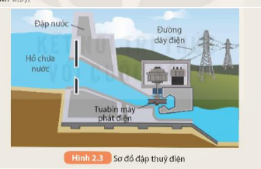

Câu hỏi tình huống: Đập thuỷ điện có sơ đồ như hình 2.3. Người ta xây đập để giữ nước ở trên cao. Khi mở cổng điều khiển, dòng nước chảy xuống làm quay tuabin của máy phát điện. Vận dụng kiến thức học được trong bài em hãy phân tích sự chuyển hoá giữa thế năng và động năng của dòng nước trong trường hợp này.

**c)****Sản phẩm:**

Câu trả lời của nhóm học sinh: Khi cổng điều khiển đóng, nước được giữ ở một độ cao, do đó có thế năng. Khi cổng điều khiển mở, nước chảy từ trên cao xuống dưới, năng lượng thế năng chuyển đổi thành động năng.

**d)****Tổ chức thực hiện:**

|  |  |
| --- | --- |
| **Hoạt động của giáo viên và học sinh** | **Nội dung** |
| ***\*Chuyển giao nhiệm vụ học tập***  *GV chia lớp thành các nhóm (hai bàn một nhóm), yêu cầu các nhóm học sinh giải quyết tình huống(chiếu tình huống lên màn hình)  ***\*Thực hiện nhiệm vụ học tập***  -HS các nhóm: thảo luận trong nhóm, thống nhất câu trả lời  ***\*Báo cáo kết quả và thảo luận***  -Đại diện nhóm trả lời tình huống  -HS các nhóm khác chú ý lắng nghe và bổ sung nếu thấy chưa hợp lý  ***\*Đánh giá kết quả thực hiện nhiệm vụ***  -GV đánh giá câu trả lời bổ sung của các nhóm.  -GV chuẩn lại kiến thức cho tình huống | **\*Tình huống:**  Đập thuỷ điện có sơ đồ như hình 2.3. Người ta xây đập để giữ nước ở trên cao. Khi mở cổng điều khiển, dòng nước chảy xuống làm quay tuabin của máy phát điện. Vận dụng kiến thức học được trong bài em hãy phân tích sự chuyển hoá giữa thế năng và động năng của dòng nước trong trường hợp này.  - Khi cổng điều khiển đóng, nước được giữ ở một độ cao, do đó có thế năng. Khi cổng điều khiển mở, nước chảy từ trên cao xuống dưới, năng lượng thế năng chuyển đổi thành động năng. |

**Phụ lục:**

**Phiếu học tập số 1:**

Đọc thông tin (SGK- Tr 16) và hoàn thành phiếu học tập sau:

**Câu 1:** Động năng của một vật phụ thuộc vào…………………………………… ………..……………………………………………………………………………………………………………………………………………………………………

**Câu 2**: Cho hình vẽ sau:

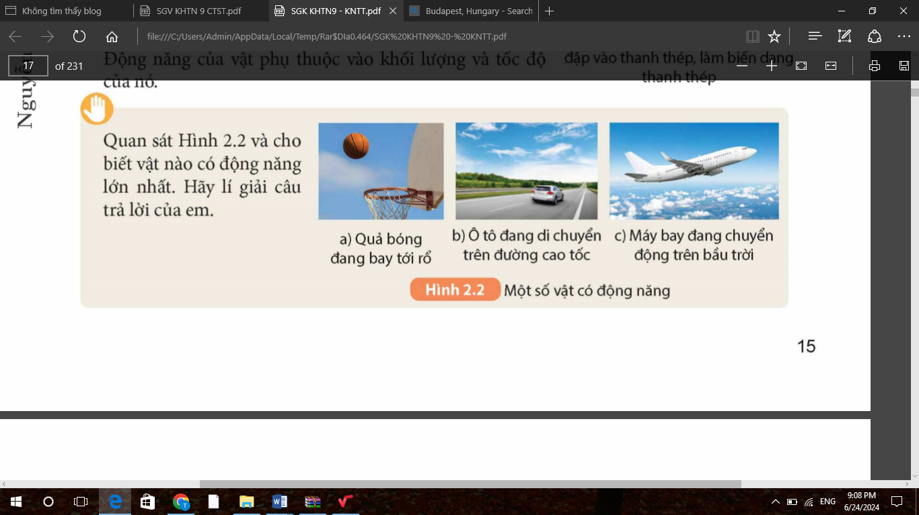

Trong các hình trên ………………………….có động năng lớn nhất vì …………...

………………………………………………………………………………………

**Câu 3:** Một vật có khối lượng m đang chuyển động với tốc độ v thì có động năng là : $W_{đ}\text{=.........................}$

Trong đó : m là khối lượng của vật, đơn vị đo là kg

v là vận tốc của vật, đơn vị đo là m/s

$W_{đ}$ là động năng của vật , đơn vị đo là Jun (J).

**Phiếu học tập số 2**

**Câu 1:** Nêu khái niệm về thế năng trọng trường.

……………………………………………………………………………………….

**Câu 2:** Dựa vào sơ đồ đập thủy điện (hình 2.3 SGK/tr16), em hãy giải thích vì sao để khai thác được tối đa thế năng của nước trong hồ chứa, người ta thường bố trí sao cho vị trí đặt máy phát điện càng thấp so với mực nước của hồ chứa.

……………………………………………………………………………………….

**Phiếu học tập số 3**

**Câu 1:** Độ lớn thế năng trọng trường được xác định bằng công thức nào? Giải thích các đại lượng có trong công thức. Vậy giá trị thế năng trọng trường phụ thuộc vào những đại lượng nào ?

…………………………………………………………………………………….

**Câu 2:** So sánh thế năng trọng trường của hai vật ở cùng một độ cao so với gốc thế năng, biết khối lượng của vật thứ nhất gấp 3 lần khối lượng của vật thứ hai.

……………………………………………………………………………………….

**Phiếu học tập số 4**

**Câu hỏi :** Một công nhân vác một bao xi măng có trọng lượng 500N trên vai, đứng trên sân thượng tòa nhà cao 20m so với mặt đất. Độ cao của bao xi măng so với mặt sân thượng là 1,4m. Tính thế năng trọng trường của bao xi măng trong hai trường hợp sau:

a) Chọn gốc thế năng tại mặt sân thượng tòa nhà.

b) Chọn gốc thế năng tại mặt đất.

**IV. Rút kinh nghiệm :**

………………………………………………………………………………………………………………………………………………………………………………

**Ngày 04/09/2024**

**Tổ trưởng**

**Lê Thị Tuyết Ánh**